Варианты заданий Г-4
Нахождение кратчайшего пути между вершинами орграфа

Для заданного орграфа найти кратчайший путь между вершинами 1 и 12. Задачу решить в общем виде. На рисунке рядом с вершинами указан ее вес.

В качестве контрольного примера использовать задания по вариантам.

Вариант задания Г-41-1

Рис. 4.1

Вариант Г-41-1-2

Рис. 4.1

Вариант Г-41-1-3

Вариант Г-41-1-4
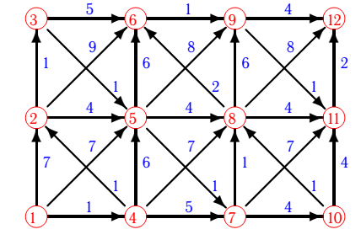
Вариант Г-41-4

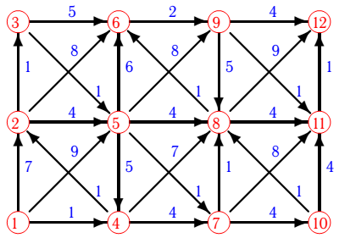
Рис. 4.4

Варианты заданий Г-42

Нахождение максимального потока в сети с помощью алгоритма Форда-Фалкерсона

Найти максимальный поток в сети с помощью алгоритма Форда-Фалкерсона. Задачу решить в общем виде. В качестве контрольного примера использовать задание соответствующего варианта.

Вариант задания Г-42-1

Рис. 4.3

Вариант Г-42-2

Вариант Г-42-3

Вариант Г-42-4

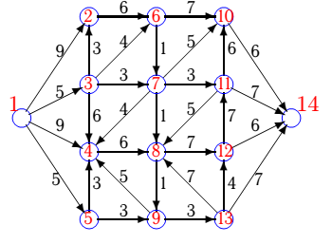

Варианты заданий Г-43
Топологическая сортировка в сети

Найти порядковую функцию сети. Задачу решить в общем виде. В качестве контрольного примера использовать задание соответствующего варианта.

.

Вариант Г-43-1

Рис. 4.8

Вариант Г-43-2

Вариант Г-43-3

Вариант Г-43-4
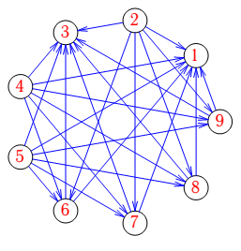

Варианты заданий Г-44
Паросочетание в двудольном графе

Для заданного двудольного графа найти число совершенных паросочетаний P и одно из наибольших паросочетаний. Задачу решить в общем виде. В качестве контрольного примера использовать задание вашего варианта.

Вариант Г-44-1

Вариант Г-44-2

Вариант Г-44-3
Вариант Г-44-4
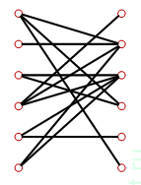

Варианты к заданию Г-45
Задача о назначениях (венгерский алгоритм)

Найти оптимальные назначения и суммарные затраты на производство. Задачу решить в общем виде. В качестве контрольного примера использовать задание вашего варианта.
Оплата труда работника i на рабочем месте j определяется коэффициентом . Найти одно из оптимальных назначений и суммарные затраты Σ на производство.
Вариант Г-45-1

Вариант Г-45-1_2
Вариант Г-45-3
Вариант Г-45-4
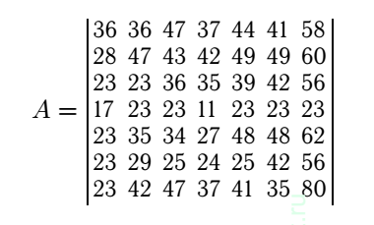

Задание Г-46
Остов наименьшего веса
Варианты Г-46-1
Определение остова наименьшего веса с помощью алгоритма ближайшего соседа
Дан взвешенный граф. Найти число остовов графа и остов наименьшего веса. Для решения использовать алгоритм ближайшего соседа.
Задачу решить в общем виде. В качестве контрольного примера использовать следующее задание.
Вариант Г-46-1-бс-2
Вариант Г-46-1-бс-2
Вариант Г-46-бс-3
Вариант Г-46-бс-4
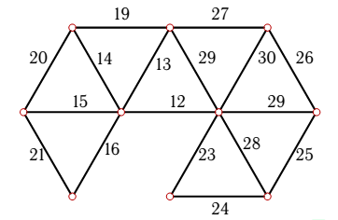

Задание Г-46_1
Определение остова наименьшего веса с помощью алгоритма Краскала
Дан взвешенный граф. Найти число остовов графа и остов наименьшего веса. Для решения использовать алгоритм Краскала.
Задачу решить в общем виде. В качестве контрольного примера использовать следующее задание.
Вариант Г-46-1-кр-1

Вариант Г-46-1-кр-2

Вариант Г-46-кр-3
Вариант Г-46-кр-3

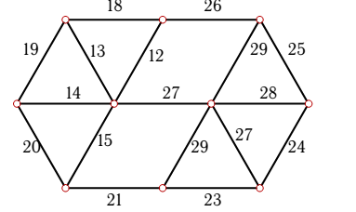

Задание Г-47
Гамильтоновы циклы
Задачу решить в общем виде. В качестве контрольного примера использовать граф, представленный на рис. Найти все гамильтоновы циклы графа.
Вариант Г-47-1-1

Вариант Г-47-1-2

Вариант Г-47-3

Вариант Г-47-1-4
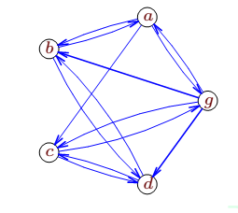

Нахождение кратчайшего гамильтонова цикла графа
Задание Г-48-1
Применение алгоритма ближайшего соседа
Найти кратчайший гамильтонов цикл графа с помощью алгоритма ближайшего соседа. Задачу решить в общем виде. В качестве контрольного примера использовать задание соответствующего варианта.

Вариант Г-48-1-1

Вариант Г-48-1-2

Вариант Г-48-1-3

Вариант Г-48-1-4
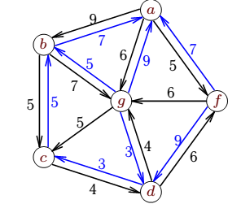

Задание Г-48-2
Применение алгоритма ближайшей вставки
Найти кратчайший гамильтонов цикл графа с помощью алгоритма ближайшей вставки. Задачу решить в общем виде. В качестве контрольного примера использовать задание соответствующего варианта.

Вариант Г-48-2-1

Вариант Г-48-2-2

Вариант Г-48-2-3

Вариант Г-48-2-4
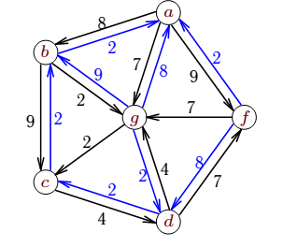

Задание Г-48-3
Найти кратчайший гамильтонов цикл графа с помощью муравьиного алгоритма. Задачу решить в общем виде. В качестве контрольного примера использовать задание соответствующего варианта.
Вариант Г-48-3-1

Вариант Г-48-3-2
Вариант Г-48-3-3
Вариант Г-48-3-4
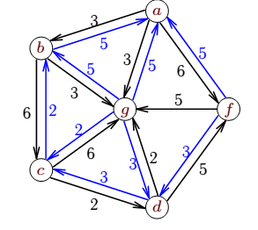

Задание Г-48-4
Найти кратчайший гамильтонов цикл графа с помощью алгоритма имитации отжига. Задачу решить в общем виде. В качестве контрольного примера использовать задание соответствующего варианта.
Вариант Г-48-4-1
Вариант Г-48-4-2

Вариант Г-48-4-3

Вариант Г-48-4-4
